**DISEÑO DEL SISTEMA DE INFORMACIÓN**

**SDSI-EXJUQ-P-0010-2024: EXPEDIENTES JUDICIALES QUERY WS REST**

**JULIO, 2024**

|  |  |  |  |
| --- | --- | --- | --- |
| **Nombres y Apellidos / Cargo** | | **Firma** | **Fecha** |
| Elaborado por | Richard Bendezú Villena |  |  |
| Revisado por |  |  |  |
| Aprobado por |  |  |  |

Contenido

1. INTRODUCCIÓN 5

2. OBJETIVOS 5

3. ALCANCE 5

4. ARQUITECTURA DE INTGRACIÓN 6

5. ARQUITECTURA DEL servicio web 6

5.1. Descripción de capas 7

6. DIAGRAMA DE COMPONENTES 7

6.1. Diagrama de componentes 7

6.2. Descripción de componentes 8

7. DIAGRAMA de clases 9

7.1.1. Diagrama de clases 9

7.1.2. Especificación de clases 9

8. DIAGRAMA ENTIDAD – RELACIÓN 10

8.1. BD SEGURIDAD 10

9. DICCIONARIO DE DATOS 12

9.1. Listado de tablas 12

9.1.1. BD Seguridad 12

9.1.2. BD AUDITORIA GENERAL 12

9.1.3. BD AUDITORIA SIGA 12

9.2. Descripción de tablas 12

9.2.1. BD_Seguridad 13

9.2.1.1. Mae_cliente 13

9.2.1.2. Mae_tipo_aplicativo 13

9.2.1.3. Mae_aplicativo 14

9.2.1.4. Mae_rol 14

9.2.1.5. Mae_operacion 15

9.2.1.6. Mae_usuario 15

9.2.1.7. Mae_rol_usuario 16

9.2.2. BD AUDITORIA GENERAL 16

9.2.2.1. mov_auditoria_aplicativos 16

9.2.3. BD AUDITORIA SIGA 17

9.2.3.1. mov_consulta_reniec 17

9.2. Listado de paquetes 18

9.3. Listado de procedimientos 18

9.4. Listado de vistas 18

9.5. Listado de funciones 18

9.6. Listado de índices 18

9.6.1. Indice mae_aplicativo_pk_idx 18

Lista de Columnas del Indice: mae_aplicativo_pk_idx 18

9.6.2. Indice mae_cliente_pk_idx 18

Lista de Columnas del Indice: mae_cliente_pk_idx 18

9.6.3. Indice mae_aplicativo_pk_idx 19

Lista de Columnas del Indice: mae_aplicativo_pk_idx 19

9.6.4. Indice mae_tipo_aplicativo_pk_idx 19

Lista de Columnas del Indice: mae_tipo_aplicativo_pk_idx 19

9.6.5. Indice mae_rol_pk_idx 19

Lista de Columnas del Indice: mae_rol_pk_idx 19

9.6.6. Indice mae_usuario_pk_idx 19

Lista de Columnas del Indice: mae_usuario_pk_idx 19

9.6.7. Indice mae_rol_usuario_pk_idx 19

Lista de Columnas del Indice: mae_rol_usuario_pk_idx 19

**HISTORIAL DE VERSIONES**

|  |  |  |  |  |  |  |
| --- | --- | --- | --- | --- | --- | --- |
| Fecha de Elaboración | Versión | Elaborado por | Descripción | Versiòn del sistema | Revisado por | Fecha de Revisión |
| 30/07/2024 | 1.0 | Richard Bendezu Villena | Primera versión del entregable | 1.0.0 |  |  |

|  |  |
| --- | --- |
| **Código** | SDSI-GUSE-P-0005-2024 |
| **Sistema / Módulo / Aplicación** | Usuarios Servicios Externos API REST |
| **Documento(s) asociado(s)** | GLPI 334944 |

# INTRODUCCIÓN

En cumplimiento de la Resolución Administrativa N° *105-2022-GG-PJ que aprueba la directiva “Procesos del Ciclo de Vida del Software en el Poder Judicial”*. El cual da origen a la elaboración al documento de estándares para la elaboración de la documentación de diseño de sistemas de información utilizando UML como lenguaje para el modelado de sistemas de información el cual proporciona un vocabulario y reglas para crear modelos software, suficientemente expresivo para cubrir distintas vistas de la arquitectura del software a lo largo del ciclo de vida y así obtener un mayor nivel de abstracción que un lenguaje de programación.

Siguiendo los lineamientos que se indica como parte introductoria, el presente documento comprende la documentación para el servicio web Expedientes Judiciales Query WS REST, en las cuales se ha elaborado lo siguiente:

* Arquitectura de sistema
* Diagrama de componentes
* Diagrama Entidad - Relación
* Diccionario de Datos

# OBJETIVOS

* Tener una documentación clara y ordenada del modelamiento del sistema de información desde una perspectiva enfocada en el diseño del servicio web Expedientes Judiciales Query WS REST, que sea de fácil entendimiento para quien la utilice.
* Minimizar el tiempo para los futuros mantenimientos que se realizaran en el Servicio Web Expedientes Judiciales Query WS REST.
* Tener versiones del documento conforme se van realizando mejoras al Servicio Web Expedientes Judiciales Query WS REST.

# ALCANCE

El alcance del presente proyecto comprende solamente la documentación del Servicio Web Expedientes Judiciales Query WS REST.

# ARQUITECTURA DE INTGRACIÓN

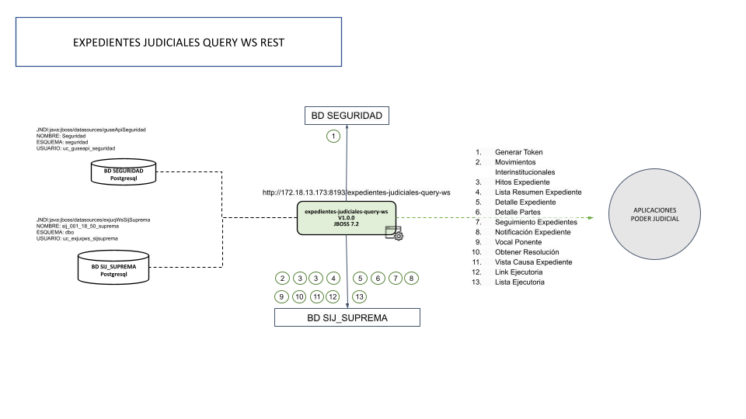

# ARQUITECTURA DEL servicio web

El Servicio Web Expedientes Judiciales Query WS REST, tiene arquitectura en capas de servicios tipo WS REST, se encuentra desarrollado en Java.

En base a los estándares definidos para las aplicaciones desarrolladas en la plataforma JAVA se ha realizado componentes para el caso específico del aplicativo a desarrollar, teniendo en cuenta las capas de servicios ws rest, lógica de negocios y acceso de datos.

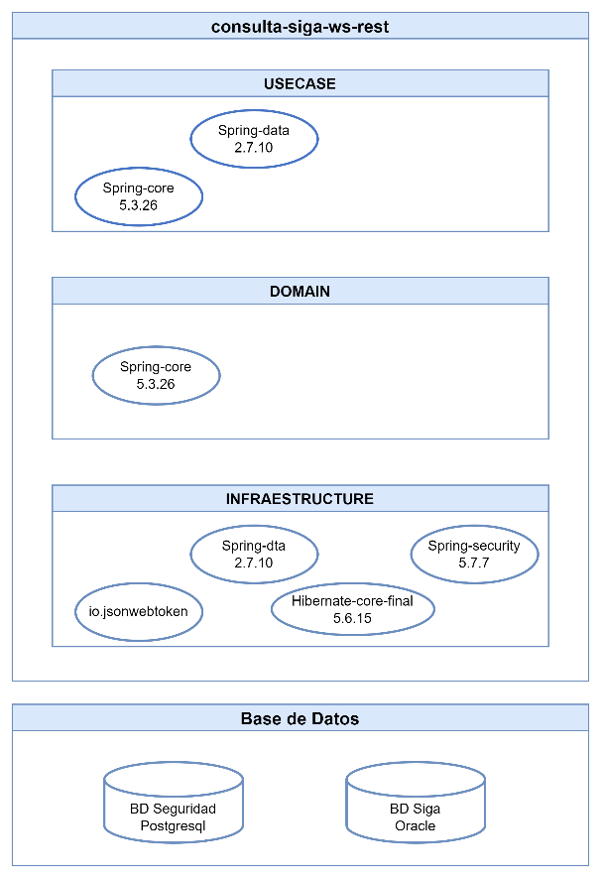

## Descripción de capas

| **Nombre** | **usecase** |
| --- | --- |
| **Descripción** | Permite gestionar la funcionalidad del sistema basándose en los casos de uso y las reglas del negocio a cumplirse y las operaciones que se realizan sobre los datos. Implementando los puertos definidos en la capa domain. |

| **Nombre** | **domain** |
| --- | --- |
| **Descripción** | Controla la interacción de los componentes de las capas de usecase e infraestructura definiendo los puertos que deben implementar ambas capas. Además, aquí se definen los objetos que encapsulan la lógica del negocio. |

| **Nombre** | **infraestructure** |
| --- | --- |
| **Descripción** | Permite gestionar los detalles técnicos del aplicativo tanto de entrada como salida, es decir la interacción con el usuario a través de los apis, la interacción con las bases de datos y la parte de seguridad con tokens |

# DIAGRAMA DE COMPONENTES

## Diagrama de componentes



## Descripción de componentes

| **Nombre** | *expedientes-judiciales-query-ws-rest* |
| --- | --- |
| **Descripción** | *Componente POM contiene todos los componentes del proyecto* |

| **Nombre** | *expedientes-judiciales-query-ws-usecase-x.x.x.jar* |
| --- | --- |
| **Descripción** | *Componente JAR que proporciona las funcionalidades correspondientes a la lógica del negocio implementando los puertos de caso de uso a través de “services”.* |

| **Nombre** | *expedientes-judiciales-query-ws-domain-x.x.x.jar* |
| --- | --- |
| **Descripción** | *Componente JAR que encapsula los componentes del negocio, definiendo los puertos para la lógica del negocio (CU) y para el acceso y recuperación de los datos (Repository).* |

| **Nombre** | *expedientes-judiciales-query-ws-vx.x.x.war* |
| --- | --- |
| **Descripción** | *Componente desplegable encargado de la presentación de los apis y la recepción de toda la interacción de entrada y salida del aplicativo. Al ser el componente desplegable del proyecto, incluye a los componentes usuarios-servicios-externos-api-usecase-x.x.x.jar y usuarios-servicios-externos-api-domain-x.x.x.jar* |

# DIAGRAMA de clases

* 1. **BD SEGURIDAD**

### Diagrama de clases

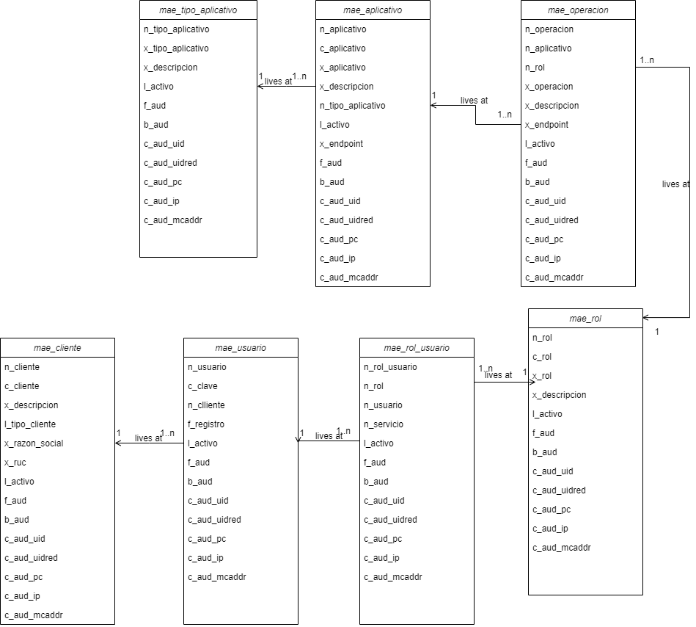

### Especificación de clases

No aplica, las clases no contemplan métodos, el acceso a la base de datos es por consultas directas.

# DIAGRAMA ENTIDAD – RELACIÓN

## BD SEGURIDAD

|  |
| --- |
| **BD SEGURIDAD**  **Tablas de seguridad**    **Tablas de auditoria** |
| **BD SIJ_SUPREMA** |
|  |

# DICCIONARIO DE DATOS

## Listado de tablas

### BD Seguridad

|  |  |
| --- | --- |
| **NOMBRE** | **DESCRIPCIÓN** |
| mae_rol | Tabla donde se almacena los roles de usuario (admin, consulta, lectura, etc). |
| mae_usuario | Tabla donde se almacena información de usuarios como código, clave, nombres, etc. |
| mae_cliente | Tabla donde se registra información de clientes y/o instituciones que tendrán acceso a algún tipo de servicio del PJ. |
| mae_aplicativo | Tabla donde se registra información de aplicativos. |
| mae_operacion | Tabla donde se registra los métodos de un aplicativo |
| Mae_tipo_aplicativo | Tabla donde se registra los tipos de aplicativos como Web Service, Api-Rest, WEB, JOB, etc. |
| mae_rol_usuario | Tabla que permite identificar los roles que tiene un usuario y el aplicativo al que tendrá acceso. |

### BD SERVICIOS_EXTERNOS

|  |  |
| --- | --- |
| **NOMBRE** | **DESCRIPCIÓN** |
| mae_aplicativo | Tabla donde se almacena los aplicativos del PJ (SINOE, SENTIDO FALLOS, SICMEP, etc). |
| mae_cliente | Tabla donde se almacena información de clientes como nombre de usuario, clave, numero de cuota, etc. |
| mae_entidad | Tabla donde se registra información de las entidades que brindan servicios al PJ |
| mae_opcion | Tabla donde se almacena las opciones a las que puede acceder un usuario del servicio web como servicios, clientes, etc. |
| mae_opcion_perfil | Tabla donde se almacena las opciones que tiene un perfil. |
| mae_perfil | Tabla donde se registra los perfiles del aplicativo como ADMINISTRADOR, CONSULTANTE. |
| mae_persona | Tabla donde se almacena a las personas a las que se asocia un usuario o un cliente. |
| mae_servicio | Tabla donde se almacenan los servicios que brindan las entidades externas al poder judicial. |
| mae_servicio_aplicativo | Tabla donde se almacena los servicios que tiene un aplicativo. |
| mae_tipo_documento | Tabla donde se almacena los tipos de documento como DNI, RUC, etc. |
| mae_usuario | Tabla donde se almacenan los usuarios del servicio web |
| mov_consumo_cuota | Tabla donde se almacena el consumo de la cuota |

## Descripción de tablas

M=Mandatorio, es decir es obligatorio que tenga valor

P= Llave primaria

FK= Llave foránea

### BD_Seguridad

### Mae_cliente

|  |  |  |  |  |  |  |
| --- | --- | --- | --- | --- | --- | --- |
| **Nombre** | **Descripción** | **Tipo de   Dato** | **Longitud** | **P** | **M** | **FK** |
| n_cliente | Identificador único de la tabla | smallint | 5 | X | X |  |
| c_cliente | Código único de cliente a registrar | varchar | 10 |  | X |  |
| x_cliente | Nombre de cliente que consumirá el servicio | varchar | 80 |  | X |  |
| x_descripcion | Descripción breve del cliente que consume | varchar | 120 |  | X |  |
| l_tipo_cliente | Indentifica el tipo de cliente I = Interno (Ejemplo PJ), E = Externo (Ejemplo OCMA) | char | 1 |  | X |  |
| l_activo | Indica si registro esta activo o inactivo (1 = activo, 0= inactivo) | char | 1 |  | X |  |
| f_aud | Fecha de registro de auditoria | timestamp | - |  | X |  |
| b_aud | Tipo de operación sobre el registro I = insert, U = Update, D = Delete' | char | 1 |  | X |  |
| b_aud_uid | Usuario de conexión que ejecuta operación | varchar | 30 |  | X |  |
| c_aud_uidred | Usuario de red que ejecuta operación | varchar | 30 |  |  |  |
| c_aud_pc | Nombre de PC desde donde se ejecuta operación | varchar | 30 |  |  |  |
| c_aud_ip | Direccion IP del cliente desde donde ejecuta la operación | varchar | 15 |  |  |  |
| c_aud_mcaddr | Direccion MAC del cliente desde donde ejecuta la operación | varchar | 17 |  |  |  |

### Mae_tipo_aplicativo

|  |  |  |  |  |  |  |
| --- | --- | --- | --- | --- | --- | --- |
| **Nombre** | **Descripción** | **Tipo de   Dato** | **Longitud** | **P** | **M** | **FK** |
| n_tipo_aplicativo | Identificador único de la tabla | smallint | 5 | X | X |  |
| x_tipo_aplicativo | Nombre del tipo de aplicativo | varchar | 80 |  | X |  |
| x_descripcion | Descripción del tipo de aplicativo | varchar | 120 |  | X |  |
| l_activo | Indica si registro esta activo o inactivo (1 = activo, 0= inactivo) | char | 1 |  | X |  |
| f_aud | Fecha de registro de auditoria | timestamp | - |  | X |  |
| b_aud | Tipo de operación sobre el registro I = insert, U = Update, D = Delete' | char | 1 |  | X |  |
| b_aud_uid | Usuario de conexión que ejecuta operación | varchar | 30 |  | X |  |
| c_aud_uidred | Usuario de red que ejecuta operación | varchar | 30 |  |  |  |
| c_aud_pc | Nombre de PC desde donde se ejecuta operación | varchar | 30 |  |  |  |
| c_aud_ip | Direccion IP del cliente desde donde ejecuta la operación | varchar | 15 |  |  |  |
| c_aud_mcaddr | Direccion MAC del cliente desde donde ejecuta la operación | varchar | 17 |  |  |  |

### Mae_aplicativo

|  |  |  |  |  |  |  |
| --- | --- | --- | --- | --- | --- | --- |
| **Nombre** | **Descripción** | **Tipo de   Dato** | **Longitud** | **P** | **M** | **FK** |
| n_aplicativo | Identificador único de la tabla | smallint | 5 | X | X |  |
| c_aplicativo | Código único de aplicativo a registrar | varchar | 5 |  | X |  |
| x_aplicativo | Nombre de aplicativo a registra | varchar | 60 |  | X |  |
| x_descripcion | Descripción de funcionalidad o caracteristica del aplicativo | varchar | 120 |  | X |  |
| n_tipo_aplicativo | Identificador único de la tabla mae_tipo_aplicativo | smallint | 5 |  | X | X |
| x_endpoint | Url del aplicatico | varchar | 120 |  |  |  |
| l_activo | Indica si registro esta activo o inactivo (1 = activo, 0= inactivo) | char | 1 |  | X |  |
| f_aud | Fecha de registro de auditoria | timestamp | - |  | X |  |
| b_aud | Tipo de operación sobre el registro I = insert, U = Update, D = Delete' | char | 1 |  | X |  |
| b_aud_uid | Usuario de conexión que ejecuta operación | varchar | 30 |  | X |  |
| c_aud_uidred | Usuario de red que ejecuta operación | varchar | 30 |  |  |  |
| c_aud_pc | Nombre de PC desde donde se ejecuta operación | varchar | 30 |  |  |  |
| c_aud_ip | Direccion IP del cliente desde donde ejecuta la operación | varchar | 15 |  |  |  |
| c_aud_mcaddr | Direccion MAC del cliente desde donde ejecuta la operación | varchar | 17 |  |  |  |

### Mae_rol

|  |  |  |  |  |  |  |
| --- | --- | --- | --- | --- | --- | --- |
| **Nombre** | **Descripción** | **Tipo de   Dato** | **Longitud** | **P** | **M** | **FK** |
| n_rol | Identificador único de la tabla | smallint | 5 | X | X |  |
| c_rol | Código único de rol | varchar | 10 |  | X |  |
| x_rol | Nombre de rol | varchar | 60 |  | X |  |
| x_descripcion | Descripción del rol registrado | varchar | 80 |  | X |  |
| l_activo | Indica si registro esta activo o inactivo (1 = activo, 0= inactivo) | char | 1 |  | X |  |
| f_aud | Fecha de registro de auditoria | timestamp | - |  | X |  |
| b_aud | Tipo de operación sobre el registro I = insert, U = Update, D = Delete' | char | 1 |  | X |  |
| b_aud_uid | Usuario de conexión que ejecuta operación | varchar | 30 |  | X |  |
| c_aud_uidred | Usuario de red que ejecuta operación | varchar | 30 |  |  |  |
| c_aud_pc | Nombre de PC desde donde se ejecuta operación | varchar | 30 |  |  |  |
| c_aud_ip | Direccion IP del cliente desde donde ejecuta la operación | varchar | 15 |  |  |  |
| c_aud_mcaddr | Direccion MAC del cliente desde donde ejecuta la operación | varchar | 17 |  |  |  |

### Mae_operacion

|  |  |  |  |  |  |  |
| --- | --- | --- | --- | --- | --- | --- |
| **Nombre** | **Descripción** | **Tipo de   Dato** | **Longitud** | **P** | **M** | **FK** |
| n_operacion | Identificador único de la tabla | smallint | 5 | X | X |  |
| n_aplicativo | Identificador único de la tabla mae_aplicativo | smallint | 5 |  | X | X |
| n_rol | Identificador único de la tabla mae_rol | smallint | 5 |  | X | X |
| x_operacion | Nombre de la operacion | varchar | 60 |  | X |  |
| x_descripcion | Descripción de la operacion | varchar | 120 |  | X |  |
| x_endpoint | Url de la operacion | varchar | 120 |  | X |  |
| l_activo | Indica si registro esta activo o inactivo (1 = activo, 0= inactivo) | char | 1 |  | X |  |
| f_aud | Fecha de registro de auditoria | timestamp | - |  | X |  |
| b_aud | Tipo de operación sobre el registro I = insert, U = Update, D = Delete' | char | 1 |  | X |  |
| b_aud_uid | Usuario de conexión que ejecuta operación | varchar | 30 |  | X |  |
| c_aud_uidred | Usuario de red que ejecuta operación | varchar | 30 |  |  |  |
| c_aud_pc | Nombre de PC desde donde se ejecuta operación | varchar | 30 |  |  |  |
| c_aud_ip | Direccion IP del cliente desde donde ejecuta la operación | varchar | 15 |  |  |  |
| c_aud_mcaddr | Direccion MAC del cliente desde donde ejecuta la operación | varchar | 17 |  |  |  |

### Mae_usuario

|  |  |  |  |  |  |  |
| --- | --- | --- | --- | --- | --- | --- |
| **Nombre** | **Descripción** | **Tipo de   Dato** | **Longitud** | **P** | **M** | **FK** |
| n_usuario | Identificador único de la tabla | smallint | 5 | X | X |  |
| c_usuario | Código único de usuario | varchar | 20 |  | X |  |
| c_clave | Clave encriptada del usuario | varchar | 200 |  | X |  |
| n_cliente | Identificador único de la tabla mae_cliente | smallint | 5 |  | X | X |
| f_registro | Fecha de registro del usuario. | timestamp | - |  | X |  |
| l_activo | Indica si registro esta activo o inactivo (1 = activo, 0= inactivo) | char | 1 |  | X |  |
| f_aud | Fecha de registro de auditoria | timestamp | - |  | X |  |
| b_aud | Tipo de operación sobre el registro I = insert, U = Update, D = Delete' | char | 1 |  | X |  |
| b_aud_uid | Usuario de conexión que ejecuta operación | varchar | 30 |  | X |  |
| c_aud_uidred | Usuario de red que ejecuta operación | varchar | 30 |  |  |  |
| c_aud_pc | Nombre de PC desde donde se ejecuta operación | varchar | 30 |  |  |  |
| c_aud_ip | Direccion IP del cliente desde donde ejecuta la operación | varchar | 15 |  |  |  |
| c_aud_mcaddr | Direccion MAC del cliente desde donde ejecuta la operación | varchar | 17 |  |  |  |

### Mae_rol_usuario

|  |  |  |  |  |  |  |
| --- | --- | --- | --- | --- | --- | --- |
| **Nombre** | **Descripción** | **Tipo de   Dato** | **Longitud** | **P** | **M** | **FK** |
| n_rol_usuario | Identificador único de la tabla | smallint | 5 | X | X |  |
| n_rol | Identificador del rol de usuario | smallint | 5 |  | X | X |
| n_usuario | Identificador único de la tabla mae_usuario | smallint | 5 |  | X | X |
| l_activo | Indica si registro esta activo o inactivo (1 = activo, 0= inactivo) | char | 1 |  | X |  |
| f_aud | Fecha de registro de auditoria | timestamp | - |  | X |  |
| b_aud | Tipo de operación sobre el registro I = insert, U = Update, D = Delete' | char | 1 |  | X |  |
| b_aud_uid | Usuario de conexión que ejecuta operación | varchar | 30 |  | X |  |
| c_aud_uidred | Usuario de red que ejecuta operación | varchar | 30 |  |  |  |
| c_aud_pc | Nombre de PC desde donde se ejecuta operación | varchar | 30 |  |  |  |
| c_aud_ip | Direccion IP del cliente desde donde ejecuta la operación | varchar | 15 |  |  |  |
| c_aud_mcaddr | Direccion MAC del cliente desde donde ejecuta la operación | varchar | 17 |  |  |  |
|  |  |  |  |  |  |  |

### BD SIJ_SUPREMA

No aplica

## Listado de paquetes

No aplica.

## Listado de procedimientos

No aplica.

## Listado de vistas

No aplica.

## Listado de funciones

### BD SEGURIDAD

|  |  |
| --- | --- |
| **NOMBRE** | **DESCRIPCIÓN** |
| mae_aplicativo | Funcion que permite registrar en tabla de auditoria cualquier acción (insert, update o delete) sobre tabla mae_aplicativo. |
| mae_cliente | Funcion que permite registrar en tabla de auditoria cualquier acción (insert, update o delete) sobre tabla mae_cliente. |
| mae_operacion | Funcion que permite registrar en tabla de auditoria cualquier acción (insert, update o delete) sobre tabla mae_operacion. |
| Mae_tipo_aplicativo | Funcion que permite registrar en tabla de auditoria cualquier acción (insert, update o delete) sobre tabla mae_tipo_aplicativo. |
| Mae_rol | Funcion que permite registrar en tabla de auditoria cualquier acción (insert, update o delete) sobre tabla mae_rol. |
| Mae_usuario | Funcion que permite registrar en tabla de auditoria cualquier acción (insert, update o delete) sobre tabla mae_usuario. |
| Mae_rol_usuario | Funcion que permite registrar en tabla de auditoria cualquier acción (insert, update o delete) sobre tabla mae_rol_usuario. |

### BD SIJ_SUPREMA

No aplica.

## Listado de índices

### BD SEGURIDAD

|  |  |
| --- | --- |
| índice | Columnas |
| mae_aplicativo_pk_idx | n_aplicativo |
| mae_tipo_aplicativo_pk_idx | n_tipo_aplicativo |
| mae_operacion_pk_idx | n_operacion |
| mae_usuario_pk_idx | n_usuario |
| mae_cliente_pk_idx | n_cliente |
| mae_rol_usuario_pk_idx | n_rol_usuario |
| mae_rol_pk_idx | n_rol |

### BD SIJ_SUPREMA

No Aplica